INSTRUKCIJA
par pieteikuma veidošanu un iesniegšanu skolēnu vasaras nodarbinātības pasākumā Nodarbinātības valsts aģentūras CV un vakanču portālā
- Reģistrēšanās CV un vakanču portālā
Lai izveidotu un iesniegtu pieteikumu par skolēnu darba vietām Nodarbinātības valsts aģentūras mājaslapā www.nva.gov.lv CV un vakanču portālā https://cvvp.nva.gov.lv, vēlams izmantot interneta pārlūkus Mozilla Firefox vai Google Chrome.
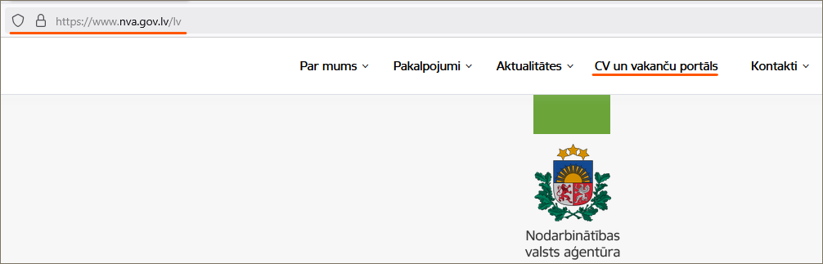

Aģentūras mājaslapā sadaļā jāatver CV un vakanču portāls un lapas augšējā labajā stūrī izvēlas darbību Pieslēgties.
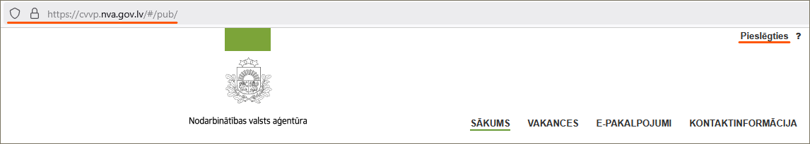

Latvija.lv autorizācijai ir jāiepazīstas ar CV un vakanču portāla lietošanas noteikumiem un jāizvēlas darbība PIESLĒGTIES.
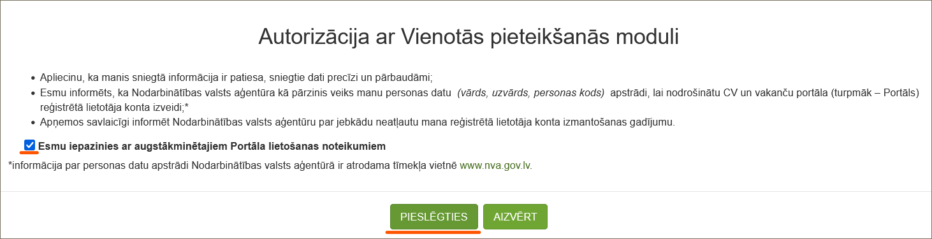
Pieslēdzoties vienotās pieteikšanās modulim, jāpiekrīt identifikācijas veikšanas noteikumiem un personas datu nosūtīšanai e-pakalpojuma sniedzējam Nodarbinātības valsts aģentūrai, un, izmantojot vienu no elektroniskās identifikācijas līdzekļiem, jāidentificējas, lai pieslēgtos CV un vakanču portālam.

- Uzņēmuma pārstāvniecība CV un vakanču portālā
CV un vakanču portālā atveras fiziskas personas profils.
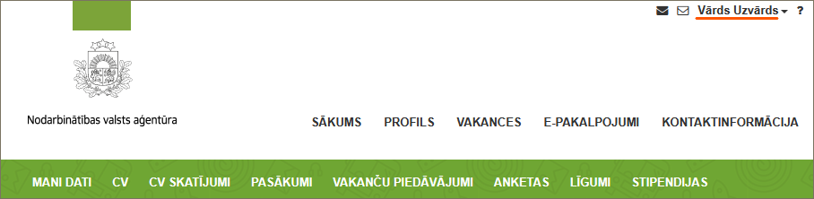

Lai izveidotu un pieteiktu darba vietas skolēniem, no fiziskas personas profila ir jāpārslēdzas uz pārstāvētā uzņēmuma profilu.
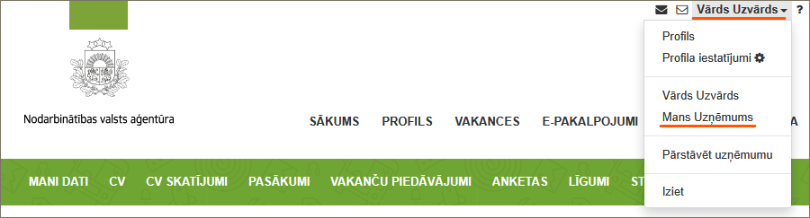

Uzņēmuma paraksttiesīgajiem pārstāvjiem uzņēmuma profils ir redzams un pieejams uzreiz, kā arī ir redzamas piešķirtās lietotāja tiesības pārstāvot uzņēmumu.
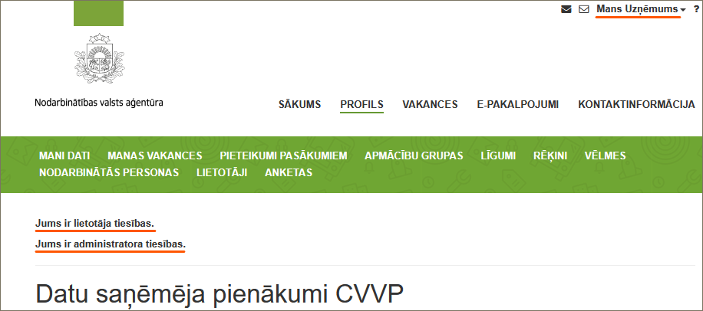

Uzņēmuma paraksttiesīgais pārstāvis var piešķirt tiesības darboties uzņēmuma profilā jebkuram citam uzņēmuma darbiniekam piešķirot lietotāja (Apstiprināts) un/vai Administratora (ar pilnvarojuma dokumentu, kas apliecina paraksttiesības) tiesības.
Sadaļā LIETOTĀJI jāizvēlas darbība + PIEVIENOT LIETOTĀJU un jāsaglabā savadītā informācija par lietotāju.
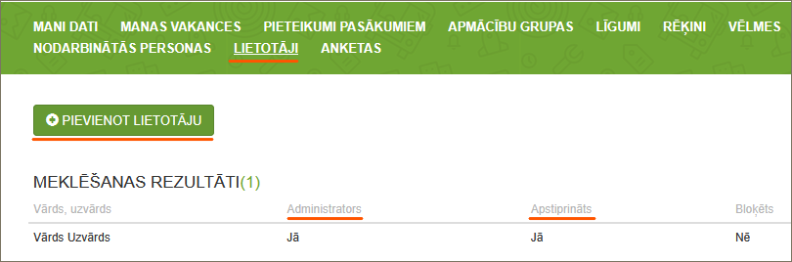
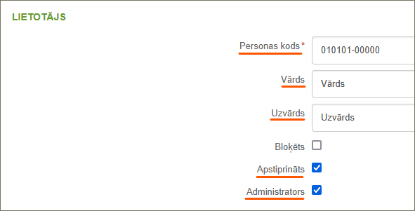

Ja jaunajam lietotājam uzņēmuma profils joprojām nav redzams, izvēlas darbību “Pārstāvēt uzņēmumu”, kur jāievada pārstāvētā uzņēmuma reģistrācijas numurs un jāpiesakās pārstāvēt.
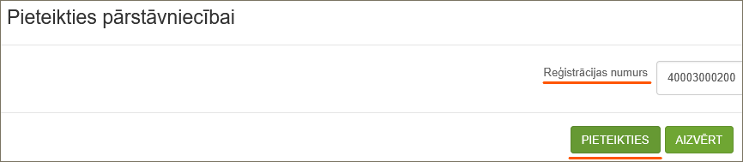
Arī Nodarbinātības valsts aģentūras darbinieks var piešķirt lietotāja tiesības CV un vakanču portālā https://cvvp.nva.gov.lv iesūtot iesniegumu ar uzņēmuma darbinieka datiem, kuriem ir nepieciešams piešķirt lietotāja tiesības.
- Pieteikuma veidošana CV un vakanču portālā
Lai pieteiktos skolēnu vasaras nodarbinātības pasākumam, no pārstāvētā uzņēmuma profila jāizvēlas sadaļa PIETEIKUMI PASĀKUMIEM un jāizvēlas sadaļa VISI PIEDĀVĀJUMI.
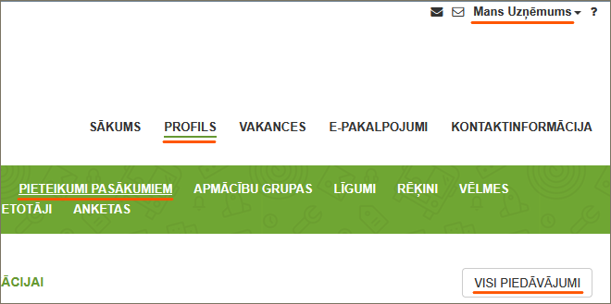

Atveras Nodarbinātības valsts aģentūras visi aktuālie izsludinājumi, kuriem var pietiekties un jāizvēlas “Skolēnu vasaras nodarbinātības pasākums 2026” un darbība PIETEIKTIES
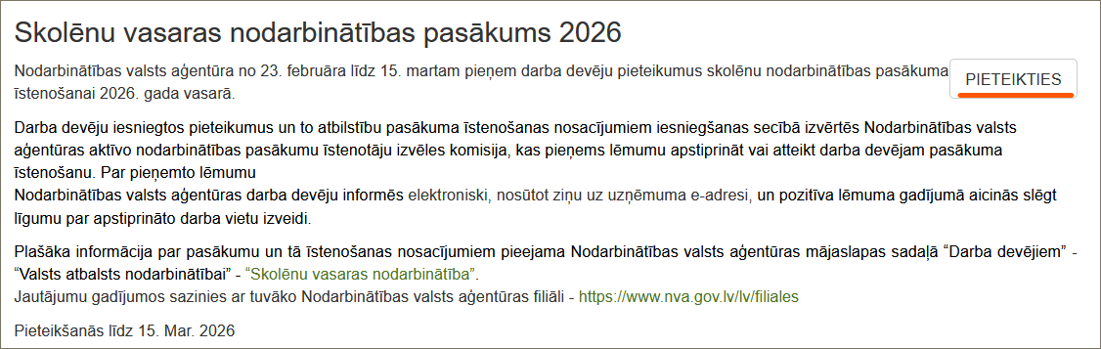
Piesakoties atveras Pieteikums pasākuma realizācijai, kura veidošana sākas ar PIEDĀVĀJUMU.
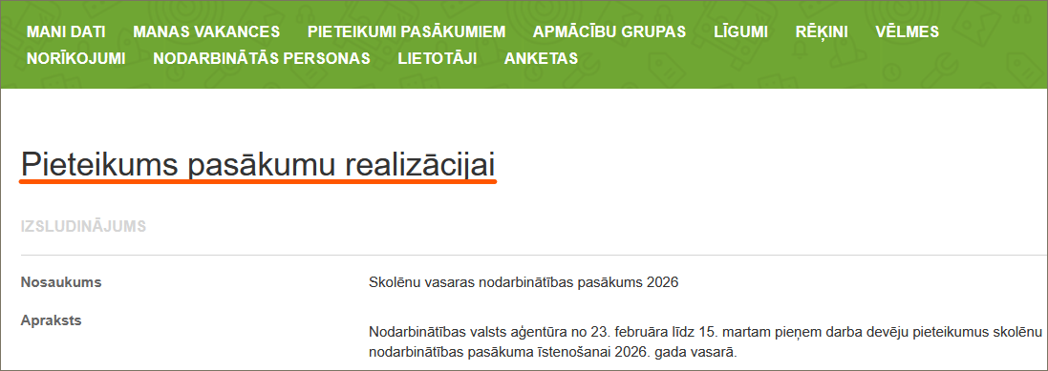
Kā PIEDĀVĀJUMA sagatavotājs uzrādās uzņēmuma pārstāvis, kurš ir identificējies CV un vakanču portālā un, lai izveidotu piedāvājumu, ir jāaizpilda visi prasītie obligātie lauki, kuri ir apzīmēti ar sarkanu “zvaigznīti”. Ja pie lauka ir simbols ar burtu “i”, uzspiežot uz šī simbola, parādās paskaidrojoša informācija.
Kontaktinformācija par kontaktpersonu ir jānorāda, kura būs atbildīga par plānotā līguma izpildi par skolēnu vasaras nodarbinātības pasākumu.
Dokumentācijas atrašanās vietā jānorāda adrese, kurā Nodarbinātības valsts aģentūras pārbaudes laikā tiks nodrošināta piekļuve pasākuma īstenošanas dokumentācijai.
Adrese ir jāizvēlas no adrešu kataloga saraksta un tai jāsatur visa informācija, arī pasta indekss.

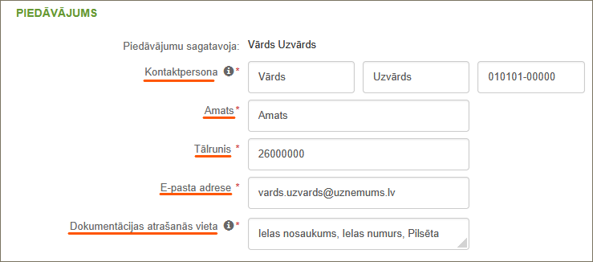

Jāaizpilda bankas konta informācija, kas tiks izmantota plānotā līguma izveidei un savstarpēju norēķinu veikšanai ar Nodarbinātības valsts aģentūru.
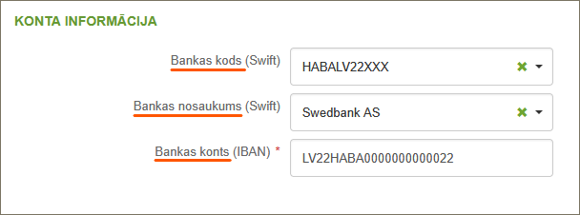

- Vakanču reģistrēšana
Lai reģistrētu vakanci, PIEDĀVĀJUMA lapas apakšējā labajā pusē izvēlas sadaļu
+ Reģistrēt jaunu vakanci.
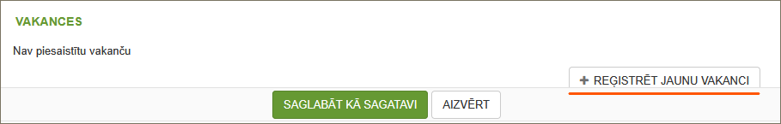

Atveras Vakances ievades lapa, kurā jāsavada prasītā informācija par vakanci. Vakances ievade sākas ar profesiju un darbības jomu, kuru izvēle ir jāveic no saraksta. Ja nevar atrast vajadzīgo informāciju, ir pašam jāievada nepieciešamā informācija, kamēr sarakstā tā atlasās.
Atgādinām, ka skolēnus nedrīkst nodarbināt darbos, kas saistīti ar paaugstinātu risku viņu drošībai, veselībai, tikumībai un attīstībai.
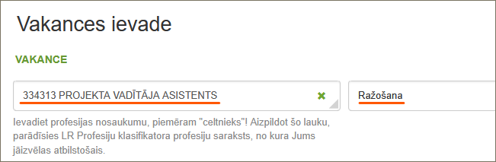

Norāda kontaktinformāciju saziņai par vakanci uz kuru, ja būs nepieciešams, varēs pieteikties skolēni. Šī vakances kontaktinformācija tiks lietota arī citai saziņai par vakanci.
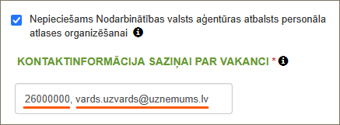

Vakancei obligāti jānorāda viens vai vairāki darba vadītāji. Ja informācija par darba vadītāju jau vienreiz pievienota, tā nākamā vakancē pie ievades uzrādīsies automātiski. Pēc izvēles var norādīt darba vadītāja kontaktinformāciju e-pastu un/vai telefona numuru.
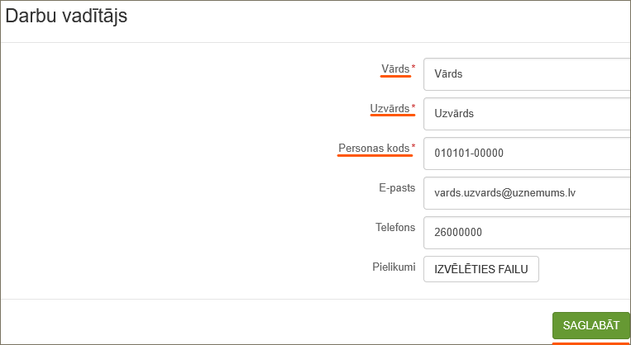

Vakancei obligāti jānorāda darba pienākumi, kas skolēnam būs jāveic. Tam paredzēts brīvā teksta logs.
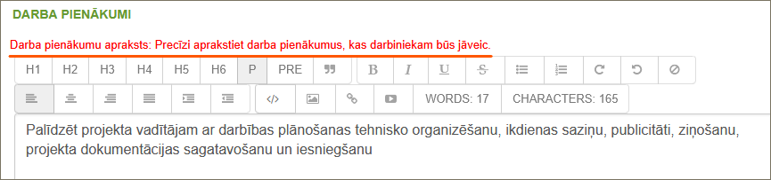

Vakancei jānorāda darba vietas adrese un adrese jāizvēlas no adrešu kataloga.
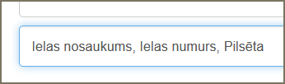

Informācijai par vakanci obligāti jānorāda:
- Alga (bruto) līdz – piedāvātā maksimālā alga;
- Darba slodze – viena vesela slodze vai nepilna slodze;
- Darba sākšanas datums - nedrīkst būt norādīts pirms 01.06.;
- Vakance aktuāla līdz – datums, līdz kuram vakance ir aktuāla, ne ilgāk kā 31.08.;
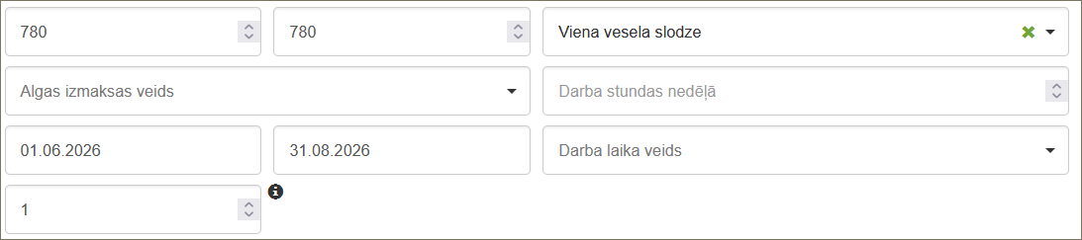
- Darba vietu skaits vakances periodā.
Jāņem vērā, ka darba vietu skaits nav vienāds ar nodarbināt paredzēto skolēnu skaitu, ja pieņem, ka 1 skolēns strādā 1 mēnesi!!!
Pieteiktais darba vietu skaits vakances periodā | Vakances periods | Vienlaikus strādājošo skolēnu skaits 1 mēnesī | Skolēnu skaits  vakances periodā, ja pieņem, ka  1 skolēns strādā  1 mēnesi
1 | 01.06.-30.06. | 1 | 1
1 | 01.06.-31.07. | 1 | 2
1 | 01.06.-31.08. | 1 | 3
2 | 01.06.-30.06. | 2 | 2
2 | 01.06.-31.07. | 2 | 4
2 | 01.06.-31.08. | 2 | 6
3 | 01.06.-30.06. | 3 | 3
3 | 01.06.-31.07. | 3 | 6
3 | 01.06.-31.08. | 3 | 9
Piemērs: 3 darba vietas vakances periodā no 01.06.2026. – 31.08.2026. nozīmē, ka vienlaikus tiks nodarbināti 3 skolēni jūnijā, 3 skolēni jūlijā un 3 skolēni augustā
Prasības skolēnam ir brīvas izvēles lauks un nav obligāti jāaizpilda. Vēršam uzmanību, ka nav pieļaujama jauniešiem nepamatotu prasību norādīšana.
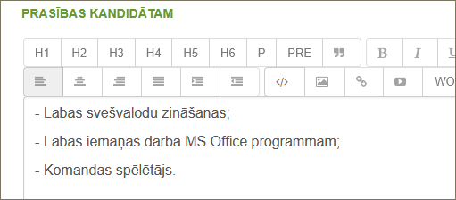
Visa pieteikumā prasītā informācija par vakanci ir savadīta un var pieteikt vakanci.
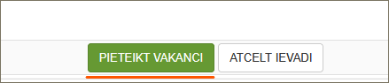

Piesakot vakanci tā saglabājas pie Pieteikuma pasākuma realizācijai sagataves un vakances statuss ir Sagatave.
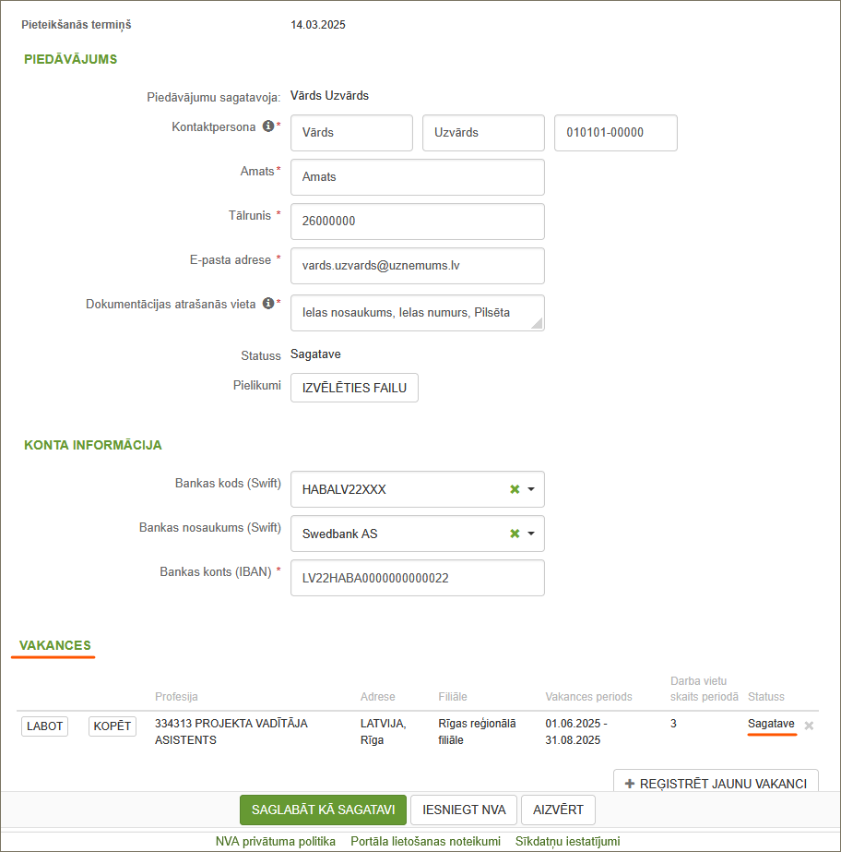

Jaunu vakanci var reģistrēt izvēloties +Reģistrēt jaunu vakanci vai darbību KOPĒT pie jau pieteiktas vakances.
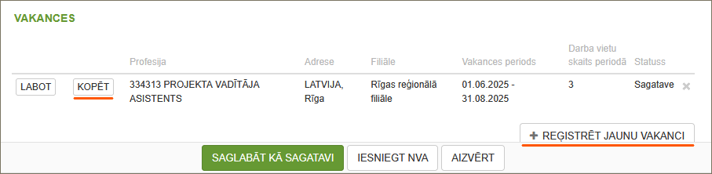
Izvēloties darbību KOPĒT pie jau pieteiktas vakances, izveidojas jauna vakance ar iepriekšējās vakances informāciju un pēc nepieciešamības informāciju var rediģēt vakances mainīgajos laukos. Kopēšanas funkcija ir ērta, ja ir jāievada liels skaits vakanču ar līdzīgu informāciju.
Jaunu vakanci ir jāpiesaka, ja:
- Vakancei ir cits darba vietu skaits;
- Vakancei ir cits periods;
- Vakancei ir cita adrese;
- Vakancei ir cita profesija.
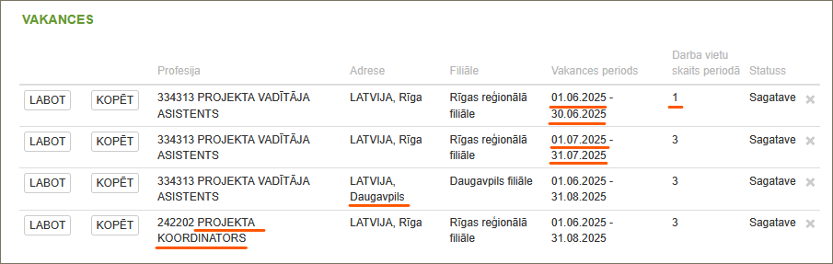
Izvēloties darbību LABOT, var precizēt savadītās vakances informāciju. Savukārt izvēloties “krustiņu” vakances beigās, pieteikto vakanci var izdzēst. Vakanču dzēšana ir iespējama kamēr PIEDĀVĀJUMS nav iesniegts Nodarbinātības valsts aģentūrā.
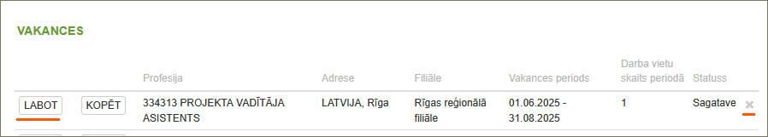
Kad pieteiktas visas iesniegt paredzētās vakances, pieteikums par darba vietām skolēniem ir gatavs iesniegšanai Nodarbinātības valsts aģentūrā.
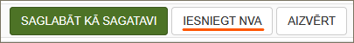
- Pieteikuma iesniegšana Nodarbinātības valsts aģentūrā

Pieteikumu skolēnu vasaras nodarbinātības pasākumam par darba vietām skolēniem iesniedz uzņēmuma paraksttiesīgais pārstāvis vai uzņēmuma pilnvarotais pārstāvis ar pilnvarojuma dokumentu. Šiem paraksttiesīgajiem pārstāvjiem ir jābūt administratora lietotāja tiesībām CV un vakanču portālā https://cvvp.nva.gov.lv.

Svarīgi zināt, ka pieteikumu CV un vakanču portālā https://cvvp.nva.gov.lv var apliecināt uzņēmuma vairāki paraksttiesīgie pārstāvji. Katram uzņēmuma paraksttiesīgajam pārstāvim ir personīgi jāpieslēdzas CV un vakanču portālam https://cvvp.nva.gov.lv un no uzņēmuma profila jāapliecina pieteikums.

Ja vienam no vairākiem uzņēmuma paraksttiesīgajiem pārstāvjiem ir tiesības parakstīt pieteikumu vienpersoniski (pamatojoties uz Prokūru), ir jāizvēlas pilnvarojuma sadaļa – “Pilnvara vai Prokūra”. Pilnvarojuma dokuments nav jāpievieno, ja parakstītājam ir tiesības vienpersoniski pārstāvēt uzņēmumu saskaņā ar uzņēmuma reģistra datiem.

Ja uzņēmuma darbinieks ir pilnvarotais pārstāvis parakstīt pieteikumu (pamatojoties uz Pilnvaru), ir jāizvēlas pilnvarojuma sadaļa – “Pilnvara vai Prokūra” un kā pielikums ir jāpievieno Pilnvara. Pilnvarojuma dokuments nav jāpievieno, ja parakstītājam ir tiesības vienpersoniski pārstāvēt uzņēmumu saskaņā ar uzņēmuma reģistra datiem.

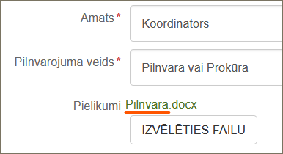

Iesniedzot pieteikumu Nodarbinātības valsts aģentūrā, uzņēmuma paraksttiesīgais vai pilnvarotais pārstāvis apliecina, ka ir iepazinies ar skolēnu vasaras nodarbinātības pasākuma īstenošanas nosacījumiem.

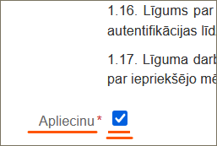
Iesniedzot pieteikumu Nodarbinātības valsts aģentūrā, pieteikuma statuss no SAGATAVE nomainās uz IESNIEGTS.
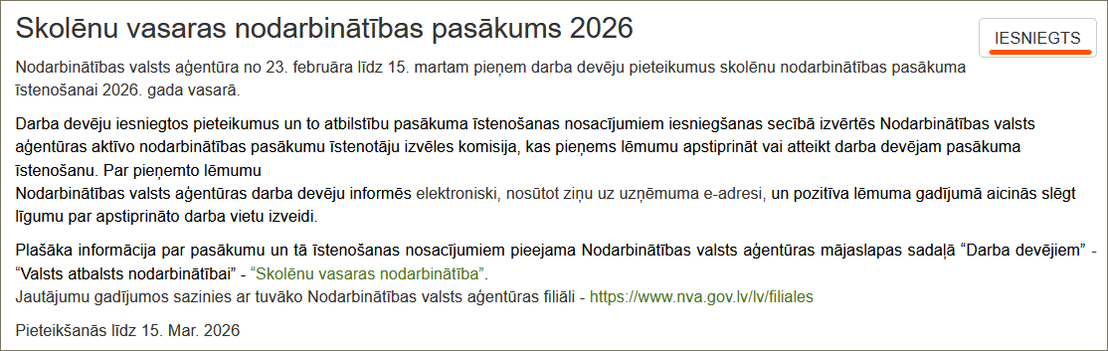
Darba devēju iesniegtos pieteikumus un to atbilstību pasākuma īstenošanas nosacījumiem iesniegšanas secībā izvērtēs Nodarbinātības valsts aģentūras aktīvo nodarbinātības pasākumu īstenotāju izvēles komisija, kas pieņems lēmumu apstiprināt vai atteikt darba devējam pasākuma īstenošanu. Par pieņemto lēmumu Nodarbinātības valsts aģentūra darba devēju informēs elektroniski, nosūtot ziņu uz uzņēmuma e-adresi, un pozitīva lēmuma gadījumā aicinās slēgt līgumu par apstiprināto darba vietu izveidi.

Plānotais pieteikumu izskatīšanas laika grafiks pieejams Nodarbinātības valsts aģentūras mājaslapā sadaļā – Darba devējiem – Valsts atbalsts nodarbinātībai - Aktīvo nodarbinātības pasākumu īstenotāju izvēle - https://www.nva.gov.lv/lv/aktivo-nodarbinatibas-pasakumu-istenotaju-izvele

- Pieteikuma vai vakances precizēšana

Nodarbinātības valsts aģentūras aktīvo nodarbinātības pasākumu īstenotāju izvēles komisija pieteikumu vai vakances var atgriezt precizēšanai. Ja pieteikums vai vakances tiks atgrieztas precizēšanai, tiks nosūtīts e-pasts darba devēja pieteikumā norādītajai kontaktpersonai kā arī paziņojums pienāks CV un vakanču portāla sadaļā Iesūtne.

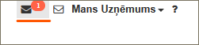
Lai precizētu pieteikumu vai vakances, ir jāatver pieteikums sadaļā PIETEIKUMI PASĀKUMIEM un pie pieteikuma statusa ir redzams, ka pieteikumu vai vakances ir nepieciešams precizēt.

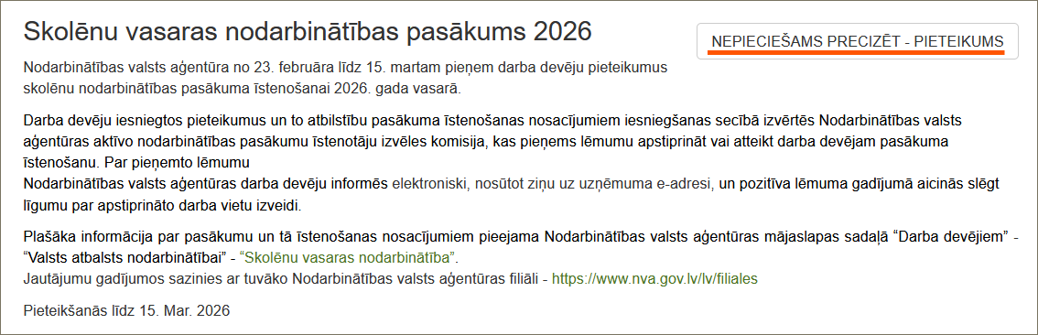

Lai precizētu pieteikumu, ir jāatver pieteikums un pie pieteikuma statusa ir redzams, ko ir nepieciešams precizēt pieteikumā un norādīts precizēšanas iemesls.

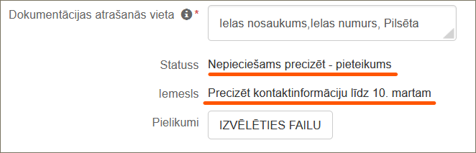

Precizējot prasīto informāciju, pieteikums ir atkārtoti jāiesniedz Nodarbinātības valsts aģentūrā uzņēmuma paraksttiesīgajam pārstāvim vai uzņēmuma pilnvarotajam pārstāvim ar pilnvarojuma dokumentu.

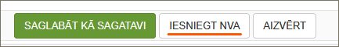

Lai precizētu vakances, ir jāatver vakanču sarakstā vakance ar darbību LABOT vakances kreisajā pusē un jāprecizē prasītā informācija.

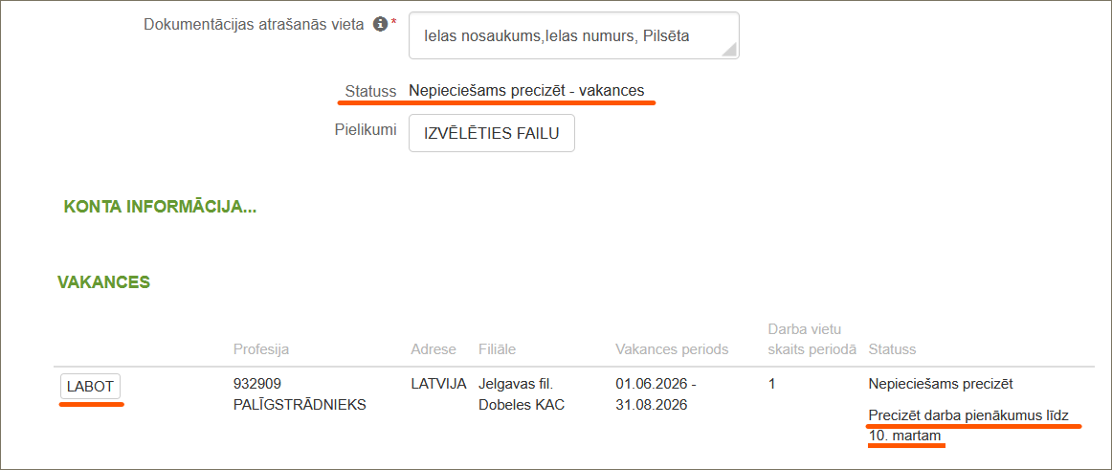

Precizējot prasīto informāciju, vakancē ir jāizvēlas darbības SAGLABĀT, un jāveic nākamā darbība - IESNIEGT NVA, kuru veic uzņēmuma paraksttiesīgais pārstāvis vai uzņēmuma pilnvarotais pārstāvis ar pilnvarojuma dokumentu.

